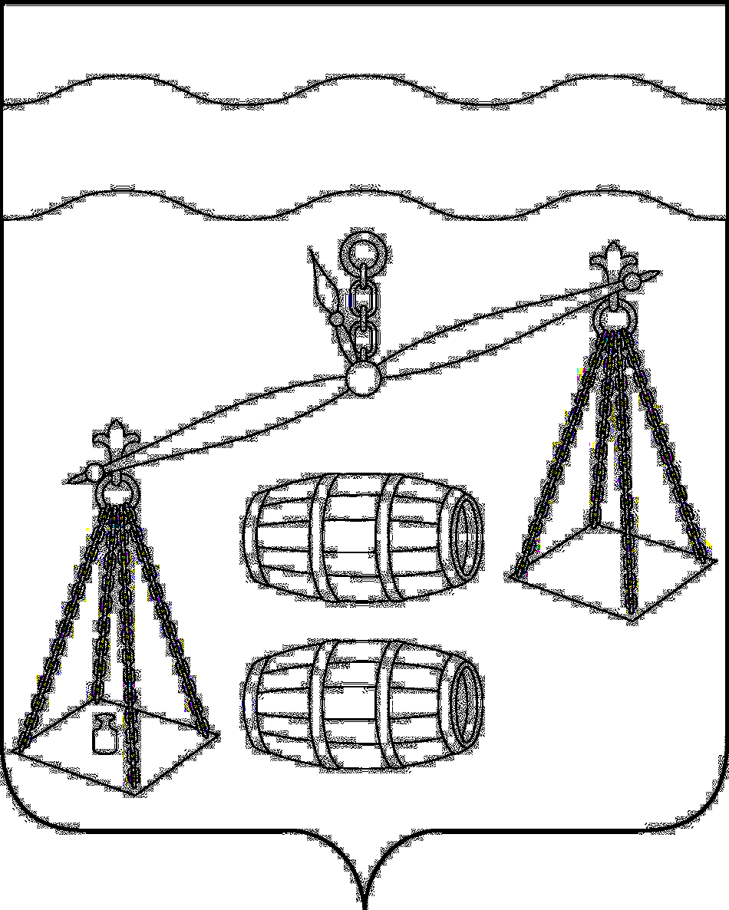
Администрация сельского поселения
«Село Хотень»
Калужская область
ПОСТАНОВЛЕНИЕ

от 26.05.2020 года |  | № 18

О внесении изменения в постановление администрации
сельского поселения «Село Хотень» от 01.10.2019 № 27
«Об утверждении муниципальной программы сельского
поселения «Село Хотень» «Развитие молодежной
политики и спорта на территории СП «Село Хотень»
на 2020-2025 годы»

В соответствии со ст.179 Бюджетного кодекса Российской Федерации, администрация СП «Село Хотень» ПОСТАНОВЛЯЕТ:
- Внести изменение в постановление администрации СП «Село Хотень» от 01.10.2019 № 27 «Об утверждении муниципальной программы сельского поселения «Село Хотень» «Развитие молодежной политики и спорта на территории СП «Село Хотень» на 2020-2025 годы», изложив пункт 2 в новой редакции:
«При формировании проекта бюджета на очередной финансовый год предусмотреть финансовые средства на реализацию муниципальной программы сельского поселения «Село Хотень» «Развитие молодежной политики и спорта на территории СП «Село Хотень» на 2020-2025 годы».»
- Настоящее Постановление вступает в силу после его официального обнародования.
- Контроль за исполнением данного Постановления оставляю за собой.

Глава администрации
СП «Село Хотень» Н.М.Демешкина

